Az e-Papír szolgáltatás használata
Budapest Főváros Kormányhivatala kerületi hivatalainak foglalkozatási feladatokat ellátó szervezeti egységei tekintetében

Az e-Papír szolgáltatás a https://epapir.gov.hu/ oldalon érhető el, használatához és a bejelentkezéshez ügyfélkapus hozzáférésre van szüksége.
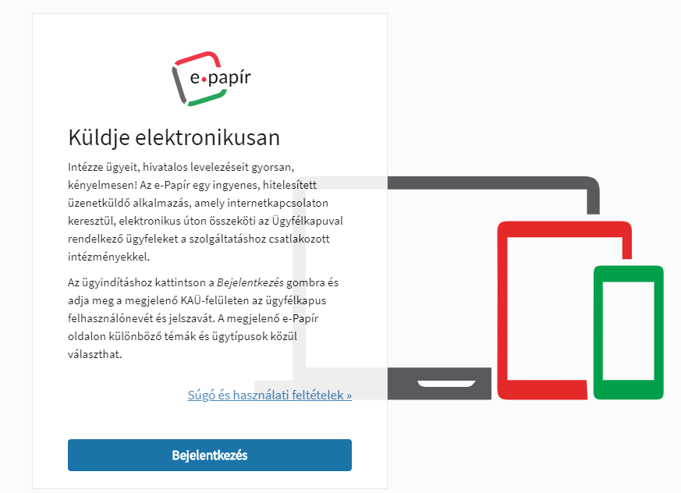
A bejelentkezést követően egy üzenetküldési felület jelenik meg, ahol a *-gal megjelölt mezők kitöltése kötelező:
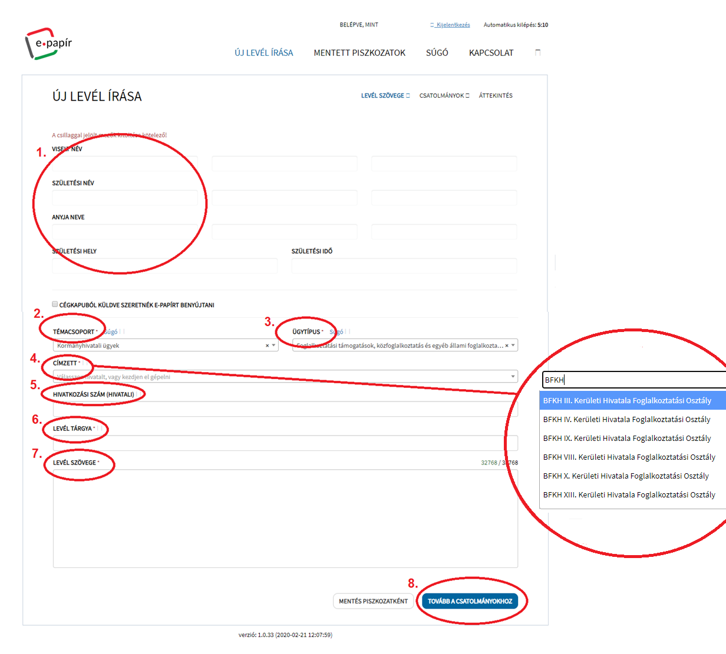
- Személyes adatok: az adatok az ügyfélkapus azonosítással automatikusan kitöltésre kerülnek.
- Témacsoport: „Kormányhivatali ügyek”
- Ügytípus: „Foglalkoztatási támogatások, közfoglalkoztatás és egyéb állami foglalkoztatási feladatok”
- Címzett: a kormányhivatal illetékes kerületi hivatalának foglalkoztatási osztályát a BFKH rövidítés után választhatja ki. (A területi illetékességről az alábbi internetes oldalon tájékozódhat: http://fovaros.munka.hu/engine.aspx?page=bp_elerhetosegek)
- Hivatkozási szám (hivatali): folyamatban lévő ügye esetén a könnyebb beazonosíthatóság érdekében megadhatja az ügy számát.
- Levél tárgya: itt szükséges megadnia a levél célját (például: hatósági bizonyítvány iránti kérelem, álláskeresési ellátás ügyében kelt hiánypótlás teljesítése, stb.).
- Levél szövege: itt szükséges megírni a közölni kívánt levelet, illetve a benyújtandó iratokkal kapcsolatos kísérőlevelet (például: milyen célból van szükség a hatósági bizonyítványra).
- A fentiek kitöltését a „Tovább a csatolmányokhoz” gomb megnyomásával lehet véglegesíteni (az adatok később is módosíthatóak még).
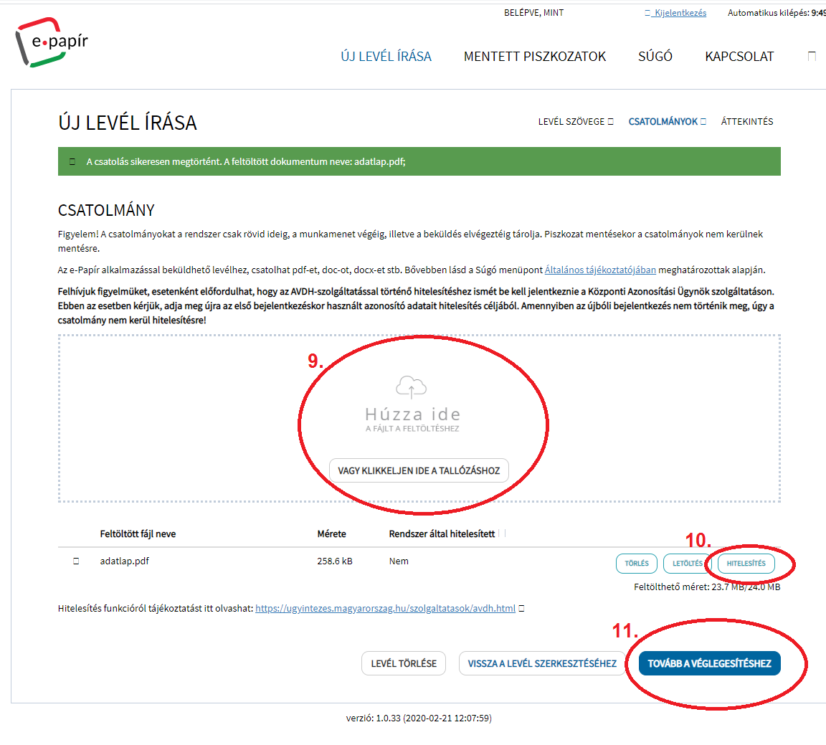
- Fájlok csatolása: az e-Papír mellékleteként lehetőség van szöveges fájlokat (jellemzően: *.pdf, *.doc, *.docx, *.odt) és képeket (jellemzően: *.jpg, *.jpeg, *.png) mellékelni. Ezeket vagy a kijelölt mezőbe történő „behúzással” vagy a „Vagy klikkeljen ide a tallózáshoz” gomb megnyomása utáni tallózással lehet csatolni.
- Abban az esetben, ha fájlokat csatoltunk, úgy ezek hitelesítésére is van lehetőség az Azonosításra visszavezetett dokumentum-hitelesítés szolgáltatás segítségével. Ez az elektronikus aláírással egyenértékű hitelesítés ügyfélkapus azonosítás során a „Hitelesítés” gomb megnyomásával egyszerűen elvégezhető.
- A küldemény részét képező dokumentumok feltöltése és hitelesítése után a „Tovább a véglegesítéshez” gomb megnyomásával továbbléphetünk a küldő-felületre.
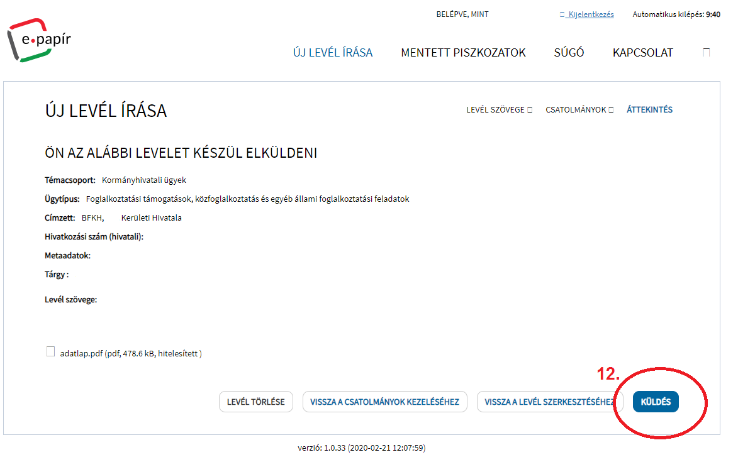
- Ezen a felületen még van lehetőségünk a korábbiak módosítására. A „Küldés” gomb megnyomásával a küldemény elküldésre kerül.

